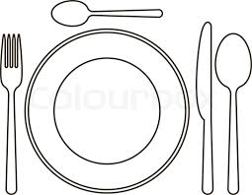
Pribor za ručavanje

levo desno
1. Napiši brojeve na slici i ispred reči:
___ viljuška ___ nož ___ kašika
___ kašičica za dezert ___ tanjir
2. Koji pribor je u levoj ruci, a koji u desnoj?

Desna ruka a. viljuška i nož b. viljuška v. kašika i nož

Leva ruka a. kašika i nož b. kašika v. viljuška

3. Šta je oštro i seče? a. viljuška b. nož v. kašika

4. Čime jedeš kolač? _____________________________

5. Iz čega piješ? Nacrtaj čašu i šolju.

6. Jedan porodični ručak bio je :
Kada?_______________________________Gde?_____________________

Ko je bio na ručku?______________________________________________

Pribor za ručavanje

levo desno
1. Napiši brojeve na slici i ispred reči:
___ viljuška ___ nož ___ kašika
___ kašičica za dezert ___ tanjir
2. Koji pribor je u levoj ruci, a koji u desnoj?

Desna ruka a. viljuška i nož b. viljuška v. kašika i nož

Leva ruka a. kašika i nož b. kašika v. viljuška

3. Šta je oštro i seče? a. viljuška b. nož v. kašika

4. Čime jedeš kolač? _____________________________

5. Iz čega piješ? Nacrtaj čašu i šolju.

6. Jedan porodični ručak bio je :

Kada?_______________________________Gde?_____________________

Ko je bio na ručku?______________________________________________

